**Ecole Nationale Orthodoxe**

**Section Secondaire (9-12)**

**Fiche De Travail N5**

**Nom : Angelina Al Hawi 9E**

**Objectif :** Utiliser La Forme Négative Et Conjuguer Au Futur Simple

La NégationBottom of Form

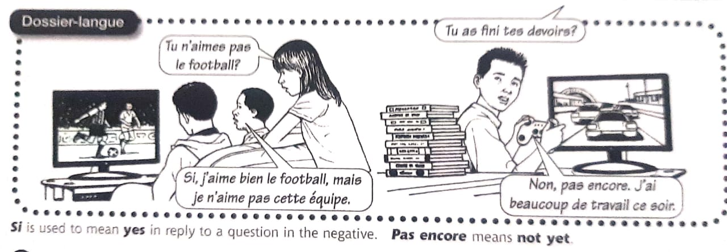

**A) Mets Les Mots Dans L'ordre Pour Faire Des Phrases Complètes.**

1. De / Plus / Il N'y A / Chocolat.

**Il n’y a plus de chocolat.**

2. D'intéressant / A La / Rien / Télé / Il N'y A.

**Il n’y a pas rien d’intéressant a la télé.**

3. J'ai / Mais / Personne/ Sonne A La Porte / Il n'y a / A La Maison.

**J’ai sonné à la porte mais il n’y a pas personne à la maison**

4. Ils / A La /Vont /Jamais /Piscine / Ne.

**Ils ne vont jamais à la piscine.**

5. Savent / Pas/ Ils /Ne /Nager.

**Ils ne savent pas nager**

6. Matin / Се / Mange/ Suis/ Je / Je / Ne/ Malade/Rien /Parce Que.

**Ce Matin, je ne mange rien parce que je suis malade.**

**B) Complete Les Phrases En Utilisant (Jamais/Personne/Plus/ Ni, Ni /Plus /Rien)**

1- Tout Le Monde Est Parti. Il n'y a **personne** Ici.

2- Je n'ai **déjà** Fini l'exercice. Il Me Reste Une Question.

3- Es-Tu Déjà Allé A Paris? Non, Je n'y Suis **pas encore** Allé.

4-Tu Connais Cette Région?-Non, Pas Du Tout. Je Ne l'ai **jamais** Visité.

5- Tu As Encore De l'argent, Toi? Moi, Je n'ai **plus** d’argent. (2)

6- Il y a Quelque Chose Dans La Boite? Non, Il n'y a **rien** Dans La Boite.

7- Moi, Je n'aime **ni** La Campagne **ni** La Ville. J’adore La Mer.

**C) Réponds Négativement Aux Questions Suivantes.**

1- Tu Aimes Le Lait Et Le Fromage ?

**Non, Je n’aime ni le lait ni le fromage.**

2- Il A Déjà Fait Les Vitres ?

**Non, Il n’a pas encore fait.**

3- Elle Vient Toujours Chez Toi ?

**Non, Elle ne vient jamais chez moi.**

4- Tu As Trouvé Quelque Chose ?

**Non, Je n’ai rien trouvé.**

5- Tu Veux Encore Des Fraises ?

**Non, Je ne veux plus des fraises.**

Il A Employé Quelqu’un ?

**Non, Il n’a employé personne.**

**Le Futur Simple**

Pour Former Le Futur Simple, Il Suffit D’ajouter Les Terminaisons (ai, as, a, ons, ez, ont)

Ex :

* Je **Voyagerai** Bientôt En Grèce.
* S’il Fait Beau, Je **Sortirai** Avec Mes Amis.
* Nous **Finirons** Tard Ce Soir.
* Ce **Sera** Fantastique.
* Verbes Irreguliers :

Avoir : J’**aur**ai,Tu Auras,Il Aura,Nous Aurons,Vous Aurez,Ils Auront

Etre : Je **Ser**ai,Tu Seras,Il, Sera,Nous Serons,Vous Serez,Ils Seront

Faire : Je **Fer**ai,Tu Feras,Il Fera……

Pouvoir : Je **Pourr**ai,Tu Pourras,Il Pourra…..

Vouloir : Je **Voudr**ai, Tu Voudras ,Il Voudra….

Devoir : Je **Devr**ai,Tu Devras,Il Devra…..

Voir : Je **Verr**ai,Tu Verras,Il Verra….

Savoir : Je **Saur**ai,Tu Sauras,Il Saura….

Recevoir : Je **Recevr**ai,Tu Revecras,Il,Recevra….

*Falloir : Il **Faud**ra

Pleuvoir : Il Pleuvra

Venir : Je **Viendr**ai,Tu Viendras,Il Viendra….

Envoyer : J’**enverr**ai,Tu Enverras…..

**Mets Au Futur Simple Les Verbes Entre Parenthèses.**

1- Le Métro **partira** A Quelle Heure ? (Partir)

2- Les Collégiens **mettront** Leurs Cahiers Sur La Table. (Mettre)

3- L’hôtel **ferma** Ses Portes Tous Les Jours A Midi Et Demi. (Fermer)

4-Jean Et Ses Amis **auront** Des Examens. (Avoir)

5- Vous **Ferez** Vos Devoirs ? (Faire)

6- Julie Lescure **écrira** Un E-Mail À Ses Parents. (Écrire)

7- Nous **mettrons** Notre Uniforme Scolaire. (Mettre)

8- Tous Mes Copains **Viendront**  A L’école En Bus. (Venir)

9- On **sortira** De La Maison Vers 7 Heures. (Sortir)

10- Ils **Pourront** Etre Médecins ? (Pouvoir)

Bon Courage  
Ali Asha